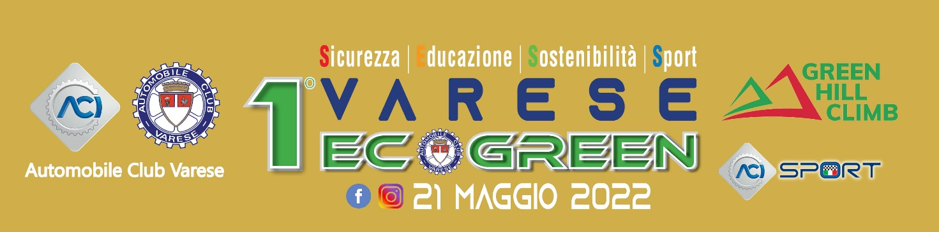

Varese, 06 maggio 2022 COMUNICATO STAMPA

GREEN RACING DAY CON ECO-CAR
Automobile Club di Varese il 21 maggio organizza l’evento sportivo per la promozione della mobilità green, prima tappa del Trofeo Nazionale Green Hill Climb 2022, aperto a tutti i possessori di un’auto elettrica, ibrida, metano e gpl

Aperte le iscrizioni al 1° Varese EcoGREEN, un evento sportivo per tutti coloro che hanno un’auto green (full electric, ibrida, metano, gpl, dual fuel) e vogliono mettersi alla prova in una competizione a basso impatto agonistico, dimostrando che i veicoli ecologici possono essere un’alternativa valida nello sport – come nella vita quotidiana – a quelli tradizionali.
La sostenibilità ambientale nell’ambito dei trasporti, soprattutto privati, è uno degli obiettivi strategici che l’Europa ci chiede di affrontare anche con il recente lancio del Green Deal Europeo, nonché con il Piano Nazionale di Ripresa e Resilienza che mira a ridurre le emissioni anche rinnovando il mercato dei veicoli attualmente circolante.
“AC Varese crede che coniugare lo sport al vivere sostenibile sia una scelta vincente che possa dare un esempio concreto e pratico a tutti i cittadini su come sia possibile spostarsi con mezzi privati più efficienti e meno inquinanti” dichiara il Direttore di AC Varese Francesco Munno. “Per questo abbiamo voluto fortemente promuovere nella nostra provincia la prima edizione dell’EcoGREEN, un evento sportivo esemplare – con il Patronato di Regione Lombardia - che riesce a coniugare la corretta informazione culturale, sull’uso più consapevole dell’auto, con uno sguardo attento allo sviluppo dell’economia locale anche nei Comuni della provincia. Un ringraziamento va sicuramente allo spirito collaborativo che ci hanno dimostrato le Istituzioni del territorio, dall’Amministrazione Provinciale e Comunale di Varese, ai Comuni interessati dal percorso da Valganna a Marzio, dalla Prefettura, alle Forze dell’Ordine”.
Sabato 21 maggio 2022 prenderà il via il 1° VARESE EcoGREEN, un evento sportivo – che coinvolgerà direttamente i Comuni di Varese, Valganna, Cugliate Fabiasco, Marchirolo e Marzio – con auto elettriche, ibride, metano, gpl, bi-fuel e che prevede la formazione di giovani e appassionati di regolarità, nonché campioni di specialità verso discipline sportive che fanno della mobilità sostenibile un focus imprescindibile. Infatti, l’evento, che si svolgerà con auto stradali, quindi disponibili già da oggi sul mercato e si configura come un evento esemplare di regolarità a media con velocità moderata e basso impatto agonistico, in cui i veicoli percorreranno circa 5 km di un percorso in salita che coinvolgerà diversi Comuni a nord est della città.
La partenza istituzionale delle vetture - prevista per le ore 9.15 - vedrà il quartier generale presso una location centrale nella città di Varese, la centralissima Piazza Montegrappa, dove si terrà anche la cerimonia finale e di premiazione intorno alle ore 18.30. Le vetture, dopo le verifiche tecniche, partiranno in direzione Valganna, in collaborazione con la Polizia Locale del Comune di Varese, guidate da una Safety Car d’eccezione: la Porsche Tycan 100% elettrica.
Il sabato, sarà possibile scoprire un’interessante esposizione di auto e moto ecologiche con test ride e confrontarsi con tante novità sul mondo della mobilità “green”.
La manifestazione sarà aperta a tutti perché le vetture ad energie alternative sono la vera sfida verso una mobilità più sostenibile sul territorio.
Diversi sono i Partner che hanno già aderito all’iniziativa: Autotorino, Bolcato – Green Mobility, Centro Porsche Varese, Cupra Garage Belforte90 – Wendecar, Sara Assicurazioni, Cima Infortunistica, Mafra, Varese Elettrica e-Mobility Store, Very Fast People.
Con questo evento, AC Varese, in linea con la mission di Automobile Club Italia, vuole rilanciare – anche verso i giovani talenti e i neofiti della specialità – attività sportive legate a stili di guida orientati al pieno rispetto del Codice della strada con un occhio attento alla sicurezza e alle minori emissioni sia in termini di rumore che di agenti inquinanti.

Per informazioni
www.vareseecogreen.it

Ufficio Stampa
Annalisa Galante - Annalisa.galante@polimi.it

Segreteria
segreteria@varese.aci.it

